**检视与重构：精英化与专业化导向下初任**

**法官基层入额制度的实效问题研究**

**前 言**

初任法官基层入额制度是贯彻落实党的十八届四中全会关于“推进法治专门队伍正规化、专业化、职业化，提高职业素养和专业水平”[1]（1）精神的一项制度改革。该项制度的基本逻辑是以基层审判经验的累积实现法官队伍的精英化、专业化。然而在初任法官基层入额制度的实施过程中，其制度实效能否达成预期设想，其制度逻辑是否完全成立，其价值权衡能否实现最大化，具体司法实践已经逐渐给出了答案。改革的稳妥性、有序性欠缺，系统性、整体性、协同性均有不足，制度供给与客观实际的嵌合偏差以及制度的实施效果异化等问题逐渐显现，法官精英化、专业化价值目标趋于落空。是故，本文试图以精英化、专业化为研究导向，剖析初任法官基层入额制度的实效问题，探讨初任法官选任制度的完善，以期为初任法官选任制度提供管窥之见。

一、检视：实效现态研究

（一）执行偏差

执行偏差，是指初任法官基层入额制度在执行过程中偏离了法官精英化与专业化的预设目标，遭受严重的执行阻却，产生巨大的实效偏差。[2]（2）

**1.象征性执行。**基层入额制度的象征性执行典型表现为“阳奉阴违”，执行者并不采取实施措施，而是应付式地执行制度内容，执行成分基本为零。[3]（3）部分法院存在严重的部门本位主义，与法官助理强烈的本级入额期望一拍即合，衍生出初任法官基层入额制度的象征性执行的有限理性。正如H省2017年开展的初任法官选任工作，依旧采取的是在本级法院入额的模式，初任法官在现任职法院就地入额。事实上，象征性执行正是大多数法院对基层入额制度的真实写照与现实选择。

**2.选择性执行。**初任法官基层入额制度的选择性执行典型表现为“断章取义”，选择性执行基层入额制度，导致出现制度的钝化效应。[4]（4）在委托——代理关系模式下，下级组织及成员可能会为了满足自身偏好，进而发展出迥异于上级的目标与机会主义行为。[5]（5）在我国法院系统，“这些问题由于其巨大规模、复杂结构和制衡机制的缺失而被放大和加剧”。[6]（6）大多数法院采取选择性执行的方式应对基层入额制度，以本级法院的部门利益以及院领导的主观意愿为行为选择的主要考虑因素，严重削弱制度的实效性。

**3.替换式执行。**初任法官基层入额制度的替换式执行典型表现为“上有政策,下有对策”，制度执行者进行部分或者全部替换，制定“变通”执行措施。有的法院规定初任法官在基层法院入额但保留组织人事关系在原任职法院，有的法院规定在基层入额的初任法官两年后即可优先遴选回到原任职法院，有的法院名义上规定初任法官在基层入额但通过借调等方式将其留在现级法院任职等等，以此替换方式达到表面执行、实际背离基层入额制度的目的。

**4.观望式执行。**初任法官基层入额制度的观望式执行典型表现为“左顾右盼”，绝大部分法院都在制度的变动以及其他法院的执行情况。自《人民法院第四个五年改革纲要（2014-2018）》颁布实施至今，也即初任法官基层入额制度提出以来，全国范围内仅有上海地区法院启动了初任法官选任工作，而其他地区仍然处于观望中，初任法官选任工作事实上存在搁置的状态。

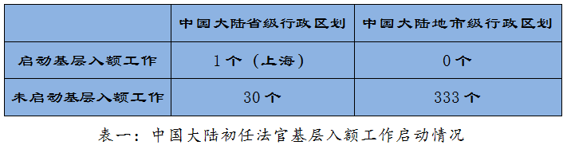

（二）适用排除

适用排除，是指基层入额制度在具体落实中，基于种种原因被空置，成为“纸面上的制度”[7]（7），未能发挥制度应有的实效。

**1.无差别适用与各级法院职能定位的冲突。**目前，我国四级法院组织体系以及专门法院的主要职能定位不尽相同。在多级组织体系与差别化职能定位的前提下，初任法官基层入额制度无法充分嵌合不同层级法院的差异性与制度诉求，制度供给与不同层级法院的法官选任的导向与需求之间存在嵌合偏差。

以中级法院与基层法院两个场域的初任法官选任为例，中级法院培养的法官助理，可能并不适应基层法院以审理案件为主的主要职能要求；而基层法院培养的法官，也可能事实上并不能适应中级法院兼顾案件审理与指导审判活动的职能定位。以此类推至各级法院，可以发现初任法官基层入额制度不能无差别地简单适用于全国范围内所有层级的法院，否则将产生“水土不服”的后果。

**2.“一刀切”模式与不均衡发展的现实国情的冲突。**我国幅员辽阔，各区域发展差异甚大。经济基础决定上层建筑，不均衡的经济发展现状决定了不同地区法院接受司法体制改革的政治意识、经济条件、文化环境、历史观念等方面存在较大差距，[8]（8）导致其对初任法官基层入额制度的理解力、适应度、承受力也大有差别。

发展不均衡的复杂现实国情，决定了初任法官基层入额不能搞“一刀切”。“一刀切”模式无法契合全国各地法院客观存在的差异性，更不能满足当下审判业务专业化的需求，最终将演化为应然的美好愿景与实然的制度搁置之间的冲突。

（三）逻辑不当

初任法官基层入额制度选择逆向改革的逻辑，让改革面临来自各级法院及法官助理更大的阻碍。同时，初任法官基层入额制度采用偶然性因果关联的逻辑与法官精英化、专业化进行“搭桥”，也存在逻辑上的问题。

**1.刚性逻辑的负功能。**初任法官一律在基层入额，制度实施的阻却力量过大，制度实效有待论证。在阻力远大于推力的情况下，贸然在全国范围内强行推行基层入额制度改革，可能面临来自各级法院与法官助理的抵制与排除，进而可能打破司法生态平衡，破坏司法秩序与稳定。另一方面，刚性强制所有初任法官一律下基层入额，客观上会造成基层法院入额“扎堆”，而中级以上法院法官助理“空心化”，影响各级法院的稳定性。

**2.目标逻辑的或然性。**霍姆斯(Oliver Wendell Holmes Jr.)曾说过:“法律的生命在于经验，而不在于逻辑。”[9]（9）庞德也认为:“法律是由理性所发展的经验，并不断应用于进一步的经验。”[10]（10）在法律经验主义下，法官的精英化、专业化目标的实现与审判经验是呈正相关性的关系。然而如果进而扩大至“法官的精英化、专业化与基层法院审判经验呈正相关性的关系”，那么就是逻辑总结上的不当扩张。

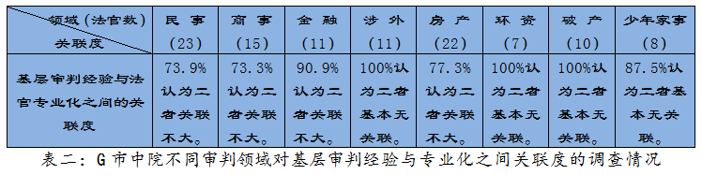

各级法院的职能定位不同，决定了各级法院法官的专业化要求以及养成路径必然存在差异。如果陷入偶然性逻辑，认为实行初任法官基层入额制度则能实现法官精英化，非但不能提高法官整体专业化水平，反而由于不同层级法院审判业务的差异，导致审判质效受到削弱。

**3.制度激励的渐弱化。**法官精英化改革的制度逻辑应包涵法官职业的高度荣誉感、社会认同感以及人才吸引力，进而引导优秀法律人才投向法官职业，形成良性的法官人才养成循环。但是初任法官基层入额制度，改变法官助理对法官实现路径的职业预期，降低法官职业对高学历高素质法律人才的吸引力，导致优秀法官助理的流失，造成法官人才养成循环系统的入口量大幅减少，法官后备人才的整体基数大幅下降。法官人才“红利”的丧失将成为法官队伍整体素质提升以及法官精英化、专业化的最大制约因素。

（四）价值失衡

司法体制改革的背后，往往是各种司法价值的博弈权衡。初任法官基层入额制度在追求司法专业化价值的同时忽视了其他司法价值，造成司法价值体系的失衡。

**1.司法专业化与司法稳定的冲突。**初任法官基层入额制度的内在价值导向是法官的专业化、精英化，而其可能损害司法稳定性价值。初任法官基层入额制度损害法官助理的职业预期，改变其工作环境，影响其生活状态，在很大程度上增加其适应新环境、新工作、新生活的成本，可能导致法官助理的较大规模流失，影响法官后备队伍的稳定。长远而言，基层入额制度会削弱中级以上法院对于法官助理的吸引力，形成“倒金字塔”的司法人员结构，严重制约法官队伍的可持续性发展，影响整个司法体系的稳定性。

**2.司法专业化与司法效率的冲突。**“法律是一门艺术，它需要经过长期的学习和实践才能掌握。”[11]（11）而某一领域案件的审理对该领域的司法实务经验要求很高，法官助理从事的司法审判辅助工作，与法官职业一样需要相对较长的法律专业实践经验作为基础，才能胜任该领域的工作需要。[12]（12）初任法官入额前五年左右的助理经历，基本只能养成某一领域的案件审理辅助经验。然而，在知识产权、海事、军事、互联网等专门法院专业性不断加强，以及破产、环境资源、涉外、少年家事等案件类型专业化、多样化趋势下，强制性要求从事某一领域案件的审判辅助工作的法官助理到基层法院入额，与这些专业审判领域的司法规律及法官养成路径相悖，极有可能导致在上级法院对A领域案件经验比较丰富的法官助理，到基层法院入额后从事无相关实务经验的B领域案件的审理，需要较长一段时间进行新领域审判经验的学习积累，中短期内必然导致审判效率遭受损失。

**3.司法专业化与司法成本的冲突。“**为了理解当下的法律，我满足于这样一幅图景，即在付出最小代价的条件下尽可能地满足各种要求。**”**[13]（13）制度的运行离不开对效益的评估和成本的考量。从成本­—效益理论看初任法官基层入额制度，顶层设计主要考虑法官的精英化与专业化，忽视了相应成本的增加以及带来的负效应。基层入额制度大幅增加各地法院选任法官的物质成本、人力成本、时间成本、机会成本以及法官助理入额的竞争成本、入额后的适应成本等，[14]（14）很难达成庞德所满足的那样一幅图景。

1. 探源：实效阻却因素分析

（一）理论因素——基层入额制的新制度主义趋向

**1.组织行为“脱耦”。**福莱兰德(Frieland)和奥尔福德(Alford)认为不同制度场域依循不同的行动“逻辑”，不同的逻辑着重于接受不同的评价并且遵循不同的优先性。[15]（15）处于冲突制度环境中的组织会通过“脱耦”的方式来维持合法性。“脱耦”表现为正式建立的制度“符号化”，而组织的实践与“符号”断裂。[16]（16）基层入额制度的组织行为“脱耦”就是大多数法院表面上按照最高法院的改革要求实施初任法官基层入额制度，而在初任法官选任实践中却将基层入额制度高高挂起、不予落实，或者拒绝适用、变通适用。绝大多数法院或者依旧采取在现任职法院就地入额的模式，或者采取观望态度搁置基层入额制度，或者选择性执行基层入额制度，或者制定“变通”替换措施。单个法院将自己拒绝或者变通适用基层入额制度的行动与宏观、中观、微观的制度环境松散地耦合在一起。它就像脱耦的齿轮，看起来彼此还在一起，但实际已经空转。[17]（17）

**2.组织行为“同形”。**为了追求合法性，组织的行为受到组织利益相关者评价标准的影响，[18]（18）故而会在相似的制度环境中选择相似的行动策略，会逐步“同形”(isomorphism)。“同形”分为“强制同形”和“自致同形”。前者产生的结果往往是象征性的，（还有学者将“强制同形”进一步细分为“权威方式的强制输入”(authority)和“压迫方式的强制输入”(coercive power)，同时指出前者的同形效果较后者更具稳定性）[19]（19）,更容易“脱耦”。后者则是指组织基于环境的变化而自发地作出某种行动，[20]（20）往往更为深刻。初任法官基层入额制度改革的推行，从对制度设计、现实制约、实施效应的综合评估来看，基层入额制度的“同形”趋向显现。G省高院进行了一年多的调研，总结得出基层入额制度与该省法院实际情况存在严重“水土不服”的结论。故此基于实施条件暂不具备、现实环境尚不完善、制度实效的不理想等多重考虑，G省高院决定暂缓实施中级以上法院的初任法官选任工作。可见，所处的微观制度环境极可能导致各地法院更可能自发地选择将初任法官基层入额制度“束之高阁”。

1. 现实因素——基层入额制的客观现实制约

**1.微观制度环境的差异。**微观制度环境的差异化是“一元式”基层入额制度的现实阻却因素。试图在差异化的环境中强制推行统一性的制度，现实可行性有待进一步探讨，制度实效性可能也会大大弱化。毕竟，会否导致中级以上法院法官助理入口障碍，导致中级以上法院法官助理断层？在如何到基层入额上，采取中级以上法院与基层法院统一标准竞争模式还是各级法院分别竞争模式？如果统一标准竞争，是否对偏远落后地区基层法院的法官助理产生地域性、层级性的不公平？如果分别进行竞争，由于发达地区与落后地区、高层级法院与基层法院的人才存量与素质存在差异，如何保证按照相对一致的评价标准选拔法官，避免产生新的不公平？这都是基层入额制度亟待解决的问题。

**2.地域环境的制约。**全国四级法院初任法官一律在基层任职，面临着严重的地域性制约。如果实行法院所在地基层入额，无疑会大幅增加基层法院接收中级以上法院初任法官的压力，对基层法院的法官助理造成实质不公平。如果实行全国范围统筹，那么地域制约必然成为中级以上法院法官助理的关键考虑因素之一。以最高院为例，其初任法官理论上可能在全国范围内某一个基层法院入额工作，以此类推至各省高院以及各地市中院，地域环境因素将导致初任法官家庭异地、工作易地、环境变迁，产生一系列的适应成本、抵触成本。

**3.特殊审判领域的限制。**基层入额制度难以满足特殊审判领域对法官特定审判经验的需求。以破产审判领域为例，截止2018年6月，G市11个基层法院中从事破产审判的法官基本为1-2人且1人占比超过50%，而G市中院为10人，G省高院为 7人。与法官人数对应的是破产案件数量，2017年度G市11个基层法院审理的涉破产案件均在10件以内，5件以下的占比54.5%；而G市中院达到354件，G省高院为86件。在对G市两级法院全部25名破产法官以及33名破产法官助理的访谈得出，在破产审判领域，低于10年以上的培养周期，难以养成一名合格的破产法官；基层法院以个位数计的破产案件数量，无法满足破产法官养成的基本需求；逐级遴选制度难以解决中级以上法院破产法官的数量和质量上的保障。否则一个周期后将陷入破产法官数量缺口大、专业水平低的恶性循环困境。

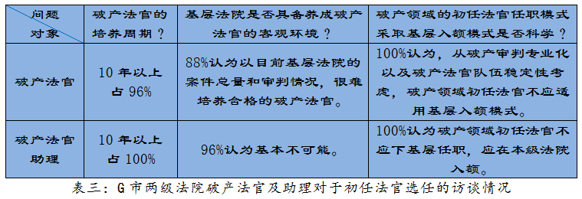

（三）制度因素——基层入额制度自身设计的局限

深化司法体制综合配套制度改革能否成功的关键，不仅在于宏观制度的构建，更依赖于制度细节的设定——有时后者更加重要。[21]（21）

**1.基层入额制的可行性局限。**当前，推进司法体制综合配套改革的进一步深化固然需要思虑周详的理想计划，但更应当在现行体制架构内寻找最具有现实可行性的改革措施作为突破口。[22]（22）在未充分考虑我国地域范围广阔、各级法院的实际情况差异较大、基层入额制度面临来自各级法院与法官助理的联合抵制等情况的前提下，在全国范围内全面推行“一元化”、无差别的初任法官基层入额制度，导致其现实可行性并不强。

**2.基层入额制的操作性局限。**关于初任法官下基层任职的方式，是实行组织关系流转的方式，还是采取交流任职的方式？关于初任法官下基层任职的法院，是自主选择还是组织安排？关于中级以上法院的初任法官下基层的地域，是采取原任职法院所在地原则，还是辖区内全部法院统一调配，或者由入额法官自由选择？一系列具体操作性问题都尚未明确，导致初任法官基层入额制度的可操作性存在很大的局限。

1. 进路：“渐进式”初任法官选任制度的构建

初任法官基层入额制度的实效羸弱、阻却巨大，深层次的根源还是制度与现实的耦合失序。因此，必须在尊重“东西南北中，家家法院都不同。初任法官选任制度，应该既是中国的，更是地方的，其最根本的特性在于地方性”[23]（23）的大前提下，采取“渐进式”初任法官选任模式，方能避免南橘北枳的异化现象，实现法官精英化、专业化的价值目标要求。

（一）基层入额与现级入额双轨制

在初任法官选任制度建构过程中，各地法院应享有一定的自主权。最高法院只须对初任法官选任制度提出原则性的改革框架，诸如初任法官的选任条件、选任模式、考核内容等具体问题，各地法院应有一定的决策权因地制宜地规划适合本地区法院“院情”的初任法官选任制度。

考虑到我国地域范围广阔、发展不均衡、各地实际情况错综复杂的现实国情，给予各级法院自主选择采取初任法官基层入额或者现级入额模式的自主权；由高院统筹各省、直辖市、自治区初任法官选任工作，就不同层级的法院，有针对地设置不同的初任法官选任条件，根据各级法院的自主选择，分别组织实施初任法官基层入额选任工作和现级入额选任工作。初任法官选任工作，原则上以基层入额为主体，初任法官一般在基层入额；以现级入额为补充，符合特殊情形或者特定条件，中院以上法官助理可以在原任职法院就地入额；由高院根据本辖区的实际情况，规定可以在原任职法院就地入额的具体情形与具体条件。

以G省三级法院为例，基于某些法院、某些领域的审判专业性很强，应当允许“知识产权法院、海事法院、军事法院、互联网法院等专门法院，以及中级以上法院从事破产、涉外、环资等专业性很强的审判业务的法官助理可以在原任职法院入额”。审判专业性过强的专门法院和专业领域的法官养成不同于一般领域法官，并非三五年内可以培养出一名合格的法官，也并非通过逐级遴选能够满足此类专门法院和专业审判领域的法官需求。

另一方面，鉴于各级法院人员稳定性与工作连续性的考虑，应当规定“承担本级法院或者上级法院重要工作任务的法官助理可以在原任职法院入额”。例如，G市中院司法公开、智慧法院建设、司法体制综合配套制度改革、最高院司法研究重大课题等重点工作，均由本院业务能力强、理论水平高、工作经验丰富的优秀法官助理负责经办具体工作。如果这些骨干力量一律到基层法院任职，将严重影响各级法院重点工作的开展。

因此，实行基层入额与现级入额双轨制，契合各地法院“院情”，能够最大程度解决基层入额制度执行异化问题，破除其可行性局限，避免无差别适用、“一刀切”模式与各级法院差异化的职能定位、不均衡发展的现实国情以及地域环境、特殊审判领域之间的冲突，实现司法专业化与司法稳定、司法效率之间的价值均衡。

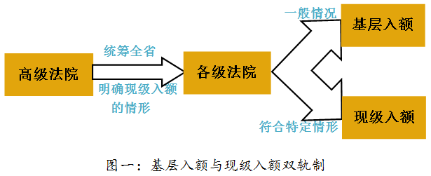

（二）调动任职与交流任职二元模式

调动任职是指在基层入额后，初任法官的组织人事关系随着变动至其入额的基层法院，符合一定条件才能通过逐级遴选至高层级法院任职。交流任职模式与挂职交流相似却又增加了一些条件，是指初任法官在基层入额后其组织人事关系、工资关系等不发生变动，入额占用的员额也来源于原任职法院，但必须在基层法院工作满一定年限后且符合特定条件，可以结束交流任职任期，回到原任职法院工作。

中共中央、全国人大以及最高人民法院在初任法官选任制度上并没有明确规定初任法官到基层任职的具体模式。而事实上，基于经济人的有限理性理论，初任法官基层入额制度的实施几乎必然产生中级以上法院法官助理的流失以及招录难等问题，长远而言也将影响整体司法人员队伍的稳定性。因此，初任法官基层入额制度应当以交流任职为主体，以调动任职为补充。

具体而言，赋予法官助理的自主选择权。如无特殊情况，初任法官在基层任职以交流任职的方式进行，组织关系、工资关系不发生变动，符合一定年限和条件后直接回到原任职法院继续担任法官。建议基层任职年限规定为5年以上，既参照公务员招录中基层工作经验的最高年限要求，也符合法官养成的司法规律；符合一定的条件以通过特定考核为标准，综合考核审判的质、量、效，科学设置所占权重；辅以加分项目，例如立功及考核优秀，案例、论文、信息等调研成果，合理确定加分分值及上限。如有特定情形，可以向所在法院提出申请，经审核批准后，可以采取调动任职的方式在基层法院入额，组织关系、工资关系等一并转至基层法院。

需要注意，法官员额制改革后，员额成为各级法院的稀缺资源。为了降低初任法官选任制度的基层阻力，建议中级以上法院的法官助理入额时占用本级法院的员额，避免因中级以上法院法官助理的基数较大而挤占基层法院法官助理的入额空间，造成实质不公平。

实行调动任职与交流任职二元模式，能够破解初任法官基层入额制度刚性逻辑的负功能，纠正目标逻辑的或然性，实现选任制度的激励效应，打破操作性与系统性局限，达成司法专业化与司法稳定的价值平衡。

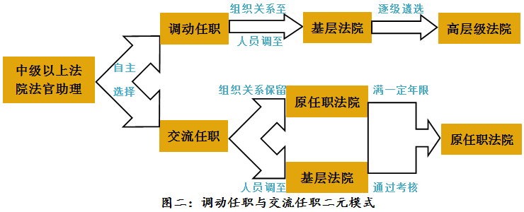

（三）合格前置与择优选任结合模式

法官精英化、专业化的改革目标，应当从法官选任的高门槛设置、差额择优选任上寻找答案。通过设立“合格线”制度、候补法官制度、差额选任制度，构建初任法官选任的制度基础。

以“合格线”制度为基础，法官助理必须通过候补法官考任，达到合格线标准以上才能成为候补法官；候补法官经过一定年限的审判经验积累，综合考虑审判业绩、业务能力、理论水平和法律工作经历等因素，通过入额法官考任后，才能成为正式员额法官；候补法官考任与入额法官考任均实行差额择优选任。设置合格线标准划线选任候补法官，再通过差额择优选任员额法官，二者并轨结合，确保廉洁奉公、恪尽职守、办案能力强、专业水平高的优秀法律人才成为员额法官，保证法官整体水平与个体水平均达到司法体制改革的专业化目标要求。

合格前置与择优选任结合模式，是实现法官精英化与专业化目标，提升司法体系和司法能力现代化程度的路径选择。

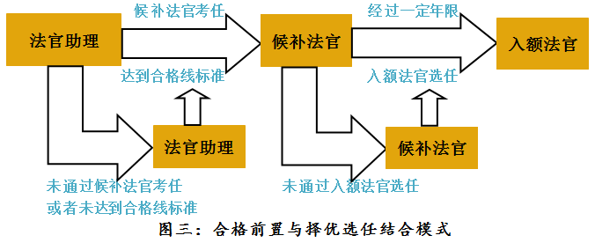

**结语**

作为司法人力资源供给制度的初任法官选任制度改革是司法供给侧改革的应有之义，也是达成法官队伍精英化、专业化价值目标的关键之举，更是实现司法体系和司法能力现代化的重要支撑。然而，被顶层设计者寄予厚望的初任法官基层入额制度，正在显现出愈来愈多的弊病。为此，破局的关键在于以精英化、专业化培养为核心，以契合司法现态为前提，以制度的可行性与可操作性为重点，以稳妥、有序、中和思维为保障，着重解决司法改革背景下法官助理向员额法官进阶难题，逐步完善我国初任法官选任制度。

1. （1）参见《中共中央关于全面推进依法治国若干重大问题的决定》的相关规定。
2. （2）杨海涛、陈耀辉：《政策异化过程探析》，载《长白学刊》2012 年第 6 期。
3. （3）田先红、罗兴佐：《官僚组织间关系与政策的象征性执行——以重大决策社会稳定风险评估制度为讨论中心》，载《江苏行政学院学报》2016 年第 5 期。
4. （4）贺东航、孔繁斌：《公共政策执行的中国经验》，载《中国社会科学》2011 年第5 期。
5. （5）参见周黎安著：《转型中的地方政府：官员激励与治理》，上海人民出版社2008年版，第26页。
6. （6）周雪光著：《中国国家治理的制度逻辑：一个组织学研究》，生活·读书·新知三联书店2017年版，第27页。
7. （7）王若磊：《政党权威与法治建构——基于法治中国道路可能性的考察》，载《环球法律评论》2015 年第5期。
8. （8）陈金钊：《“中国社会主义法治理论体系”之中国》，载扬州大学学报（人文社会科学版）2016年第1

   期。
9. （9）参见［美］小奥利弗·温德尔·霍姆斯:《普通法》，冉昊、姚中秋译，中国政法大学出版社2006年版，第1页。
10. （10）参见［美］庞德:《法理学》(第三卷) ，廖德宇译，法律出版社2007年版，第392页。
11. （11）参见［美］庞德:《普通法的精神》，法律出版社2001年版，第42页。
12. （12）参见杨凯：审判辅助职业研究——以我国法官助理制度改革与建构为中心视角，武汉大学博士学位论文，第127页。
13. （13）[美]E•博登海默：《法理学：法律哲学与法律方法》，邓正来译，中国政法大学出版社1 9 9 9 年版，第1 4 7 页。
14. （14）史静：《从“成本-效益”理论探求提高民事审判效益的实现——以H省C市中院民事审判改革为蓝本》，载《深化司法体制改革——第六届河北法治论坛（上册）》。
15. （15）［美］罗格尔·弗利南德、［美］罗德特·R·阿尔弗德：《把社会因素重新纳入研究之中:符号、实践与制度矛盾》，载［美］沃尔特·W·鲍威尔、［美］保罗·J·迪马吉奥主编：《组织分析的新制度主义》，姚伟译，上海人民出版社2008年版，第252－285页。
16. （16）王禄生：《地位与策略：大调解中的人民法院》，载《法制与社会发展》2011年第6期。
17. （17）王禄生：《相马与赛马：中国初任法官选任机制实证研究》，载《法制与社会发展》(双月刊)，2015 年第 2 期。
18. （18）尚航标，田国双，李卫宁：《组织社会学新制度主义与管理研究》，载《东北农业大学学报(社会科学版)》，2011年第2期。
19. （19）［美］W·理查德·斯科特：《制度理论剖析》，载［美］沃尔特·W·鲍威尔、［美］保罗·J·迪马吉奥主编：《组织分析的新制度主义》，姚伟译，上海人民出版社2008年版，第189页。
20. （20）Calvin Momill、Cindy McKee，Institutional Isomorphism and Informal Social Control: Evidence from a Community Mediation Center，Social Problems 4 (1993).
21. （21）王禄生：《相马与赛马：中国初任法官选任机制实证研究》，载《法制与社会发展( 双月刊)》，2015 年第 2 期 。
22. （22）胡道：《地方法院法官选任权由省级统管是深化司法体制改革的突破口》，载《人民司法（应用）》，2013年17期。
23. （23）刘练军：《法官助理制度的法理分析》，载《法律科学( 西北政法大学学报)》，2017 年第4 期。